

- Profil Developer
Berisi deskripsi umum tentang sejarah singkat Developer.

  - Nama Developer
- Dicky Ardianto
- Ega Novianingsih
- Adinda Sarah Amelia Mariska
- Evi Silvia Andriani
- Reza Mohammad Pernanda

  - Alamat dan Lokasi
Universitas Pasundan, Jalan Doktor Setiabudi, Gegerkalong, Kota Bandung, Jawa Barat

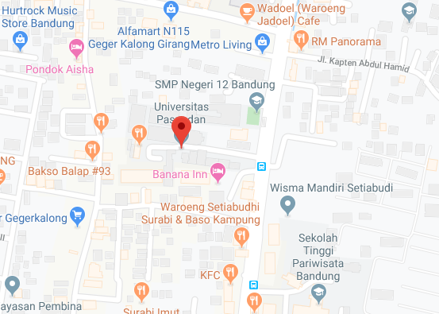

  - Logo



  - Visi
Menjadi Perusahaan yang unggul dalam bidang Teknologi Informasi di tahun 2020

  - Misi
- Melakukan analisis sistem informasi bagi perusahaan yang membutuhkan
- Membuat Teknologi Infromasi yang dapat mengatasi Sistem Informasi
- Menyelenggarakan musyawarah dan mufakat untuk mengambil keputusan
  - Motto
“Maju Bersama, Tumbuhkan Karya”

  - Tenaga Ahli Developer
Berisi anggota tenaga ahli, kualifikasi, peran pekerjaan dalam proyek

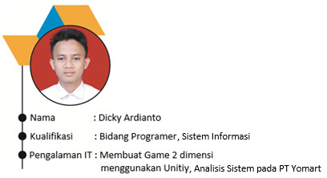

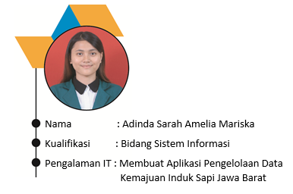

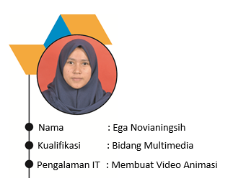

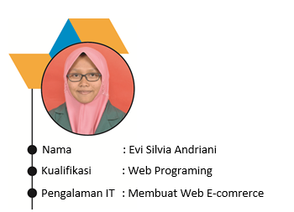

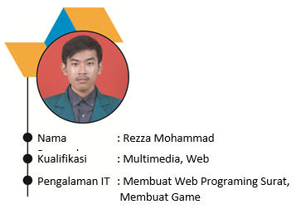

- Gambaran Pekerjaan Devloper
Berisi gambaran umum dari pekerjaan Developer

  - Maksud dan Tujuan
Maksud
Melakukan Evaluasi Kinerja terhadap penyeleggaraan.
Program pengelolaan usaha mikro kecil dan menegah(UMKM) oleh unit organisasi.
CV. Stan Group, yang akan digunakan sebagai masukan terhadap pelaporan kinerja unit organisasi
Sasaran
- Terkajinya mekanisme dan prosedur penyelenggaraan program pengelolaan dan pengembangan UMKM masyarakat.

- Teridentifikasinya indikator kinerja sasaran program, yang terdiri dari indikator kinerja organisasi dan indikator kinerja individu dalam unit organisasi CV. Stan Group.

Tujuan
Teridentifikasinya dan teranalisanya data capaian seluruh.
indikator kinerja sasaran program unit organisasi CV. Stan Group dan analisa evaluasi kinerja program pengelolaan usaha mikro kecil dan menengah(UMKM) untuk mencapai dukungan terselenggaranya program UMKM masyarakat sekitar.

  - Keluaran Proyek

Substansi
- Data capaian dan hasil pengolahan data dalam STAN sebagai input analisa evaluasi penyelenggaraan program

Produk
- Laporan proses pekerjaan(Laporan Akhir Perancangan Sistem Informasi)

  - Lingkup Umum Kegiatan
Kajian, Analisis, dan Pengembangan S/W Aplikasi | Telaah  Rencana strategi dan kebijakan  Perumusan  Mekanisme dan prosedure penempatan tenant  Klarifikasi  Indikator penghasilan tenant  Analisis & Sintesis  Hasil temuan lapangan  Mekanisme  prosedure pembagian hasil
Survey | Survey Lapangan di Floating Market
Pelaporan | Laporan Pendahuluan  Laporan Antara  Laporan Akhir  Laporan Khusus  Executive Summary

- Pemahaman Developer
Berisi gambaran umum dari sistem yang akan dikerjakan

  - Nama dan Definsi Sistem
Sistem Informasi pengelolaan tenant di Floating Market Lembang ini mengelola data pendaftaran anggota tenan, mengelola data hasil penjualan dari setiap tenan, dan mengelola masa kerjasama antara tenan dan floating market serta mengelola pembagian hasil penjualan di setiap akhir bulan.
Sistem ini menghasilkan informasi anggota tenan, informasi pendapatan, masa kerjasama dan pembagian hasil dari pendapatan.

  - Peran Sistem dan Gambaran Fungsi Utama
- Memberikan informasi anggota tenan kepada menejemen.
- Memberikan informasi hasil penjualan kepada menejemen.
- Memberikan informasi jumlah pembagian hasil antara tenan dan manajemen.
- Memberikan informasi masa kerja sama dengan tenan kepada menajemen.

